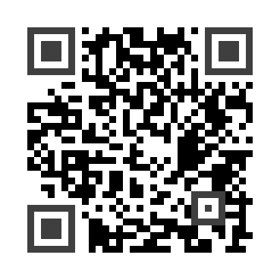
Bürüs ∗ Endrőc ∗ Gyöngyösmellék ∗ Kétújfalu ∗Κisdobsza ∗Szörény ∗ Teklafalu ∗ Várad ∗ Zádor
Kétújfalui Közös Önkormányzati Hivatal Email: kozoshivatal@kozoshivatal.hu
Jegyzője Honlap: www.kozoshivatal.hu
7975 Kétújfalu
József Attila u. 34.
Tel./Fax.: (73) 342-003, 542-020

Ügyfélfogadási rend Kétújfalui Közös Önkormányzati Hivatalnál: Hétfő, Szerda: 08.00-12.00 Kedd, Csütörtök: 13.00-16.00
Ideiglenes jelleggel működő kirendeltségnél ügyfélfogadás rendje:
Endrőc: Kedd – 09.00-11.00, Gyöngyösmellék, Teklafalu: Csütörtök – 09.00-11.00, Zádor: Kedd – 09.00-11.00

BEVALLÁS
a 2016. évi mezőőri járulék megállapításához Zádor Község Önkormányzat
Képviselő-Testülete 14/2015. (XI.27.) számú rendelet alapján
(Benyújtandó a települési önkormányzati adóhatósághoz
tárgyév július 31-ig)

Földhasználó/tulajdonos neve:
Születési helye: __________________ Ideje
Anyja születési családi és utóneve:
Adóazonosító jele:___________________ Adószám:
Lakóhelye:
Levelezési címe:
Telefonszám: , e-mail címe:

Változás jellege (a megfelelő rész aláhúzandó): eladás – vétel – bérbeadás – használatba vétel – használatba vétel megszűnése – öröklés – egyéb: __________________________________
Változás dátuma:__________________

A földterület(ek) részletezése

Helyrajzi szám | Tulajdoni hányad | Összterülete (ha m2) | Művelési ága (szántó, stb.) | Földhasználat jogcíme (saját tulajdon, bérlet stb.)

A díjfizetéssel kapcsolatos adatok:
- Összes földterület nagysága: _________ha
- A mezőőri járulék egységdíjának mértéke: 700,- Ft/ha
- A számított, fizetendő mezőőri járulék ( 1. sor* 2. sor): Ft

Felelősségem tudatában kijelentem, hogy a bevallásban közölt adatok a valóságnak megfelelnek.

Kelt: 20___________________hó _____ nap

Adózó vagy képviselője aláírása

